SHAPE \* MERGEFORMAT
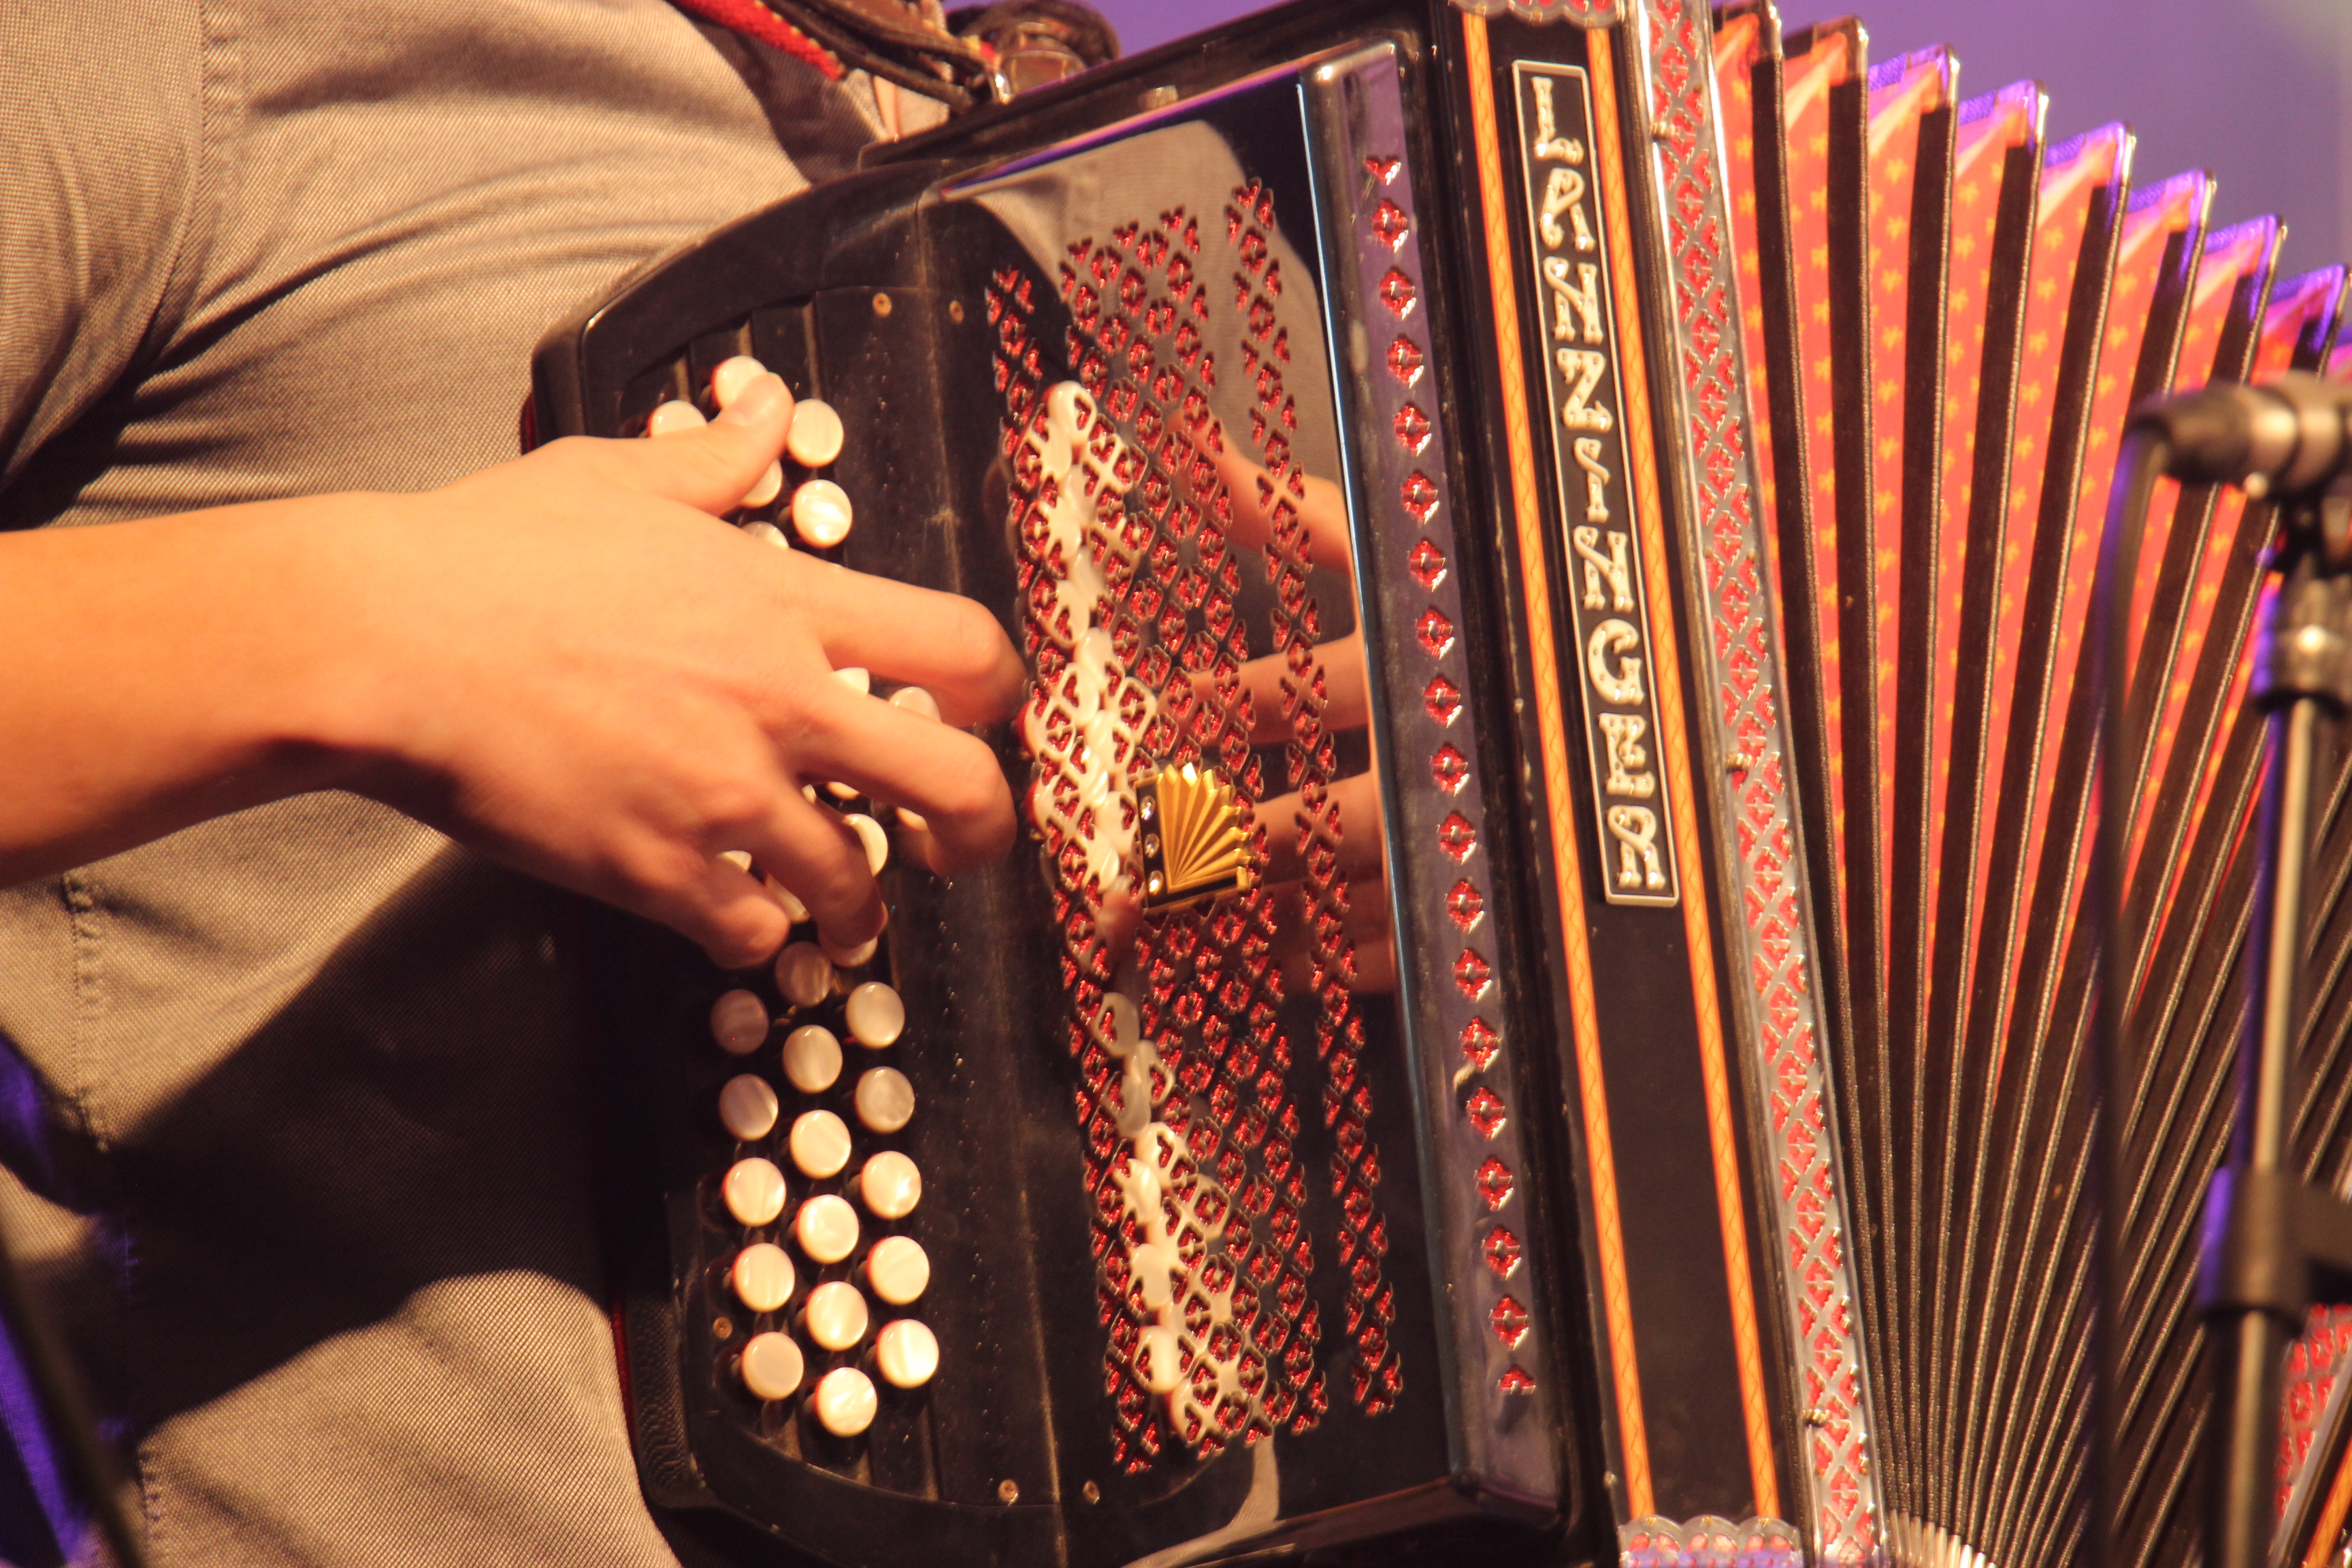

VABILO

Talentirane, nadobudne in pogumne dijake/-inje
(glasbenike, plesalce, pevce, komike, imitatorje, kandidate za povezovanje programa idr.)
Srednje strojne šole
vabimo,
da se predstavite sami ali s skupino
na tradicionalnem DI(v)JAŠKEM KONCERTU SSŠ,
ki bo 23. decembra 2019 v Športni dvorani Leona Štuklja.

Prijavite se do petka, 15. 11. 2019, pri prof. Sanji Ban ali Heleni Pečarič.

Organizatorici koncerta Ravnatelj
Sanja Ban in Helena Pečarič Sebastijan Brežnjak

